遊山西 — 中國最具潛力的文化遊覽區（三之一） 陳雍

十年前明州友人開始組團遊覽中國，通常每兩年一次。我們自2005年開始參加，從此保持全勤紀錄。今年的旅遊為時兩星期。從山西最北的大同市出發，一路乘大遊覽車縱貫全省，到最南的運城（見圖）。接著轉機到武漢，參觀幾個景點。其實山西與武漢並無關聯，蓋大夥不服老，估量走完山西仍無以盡興，乃添加了武漢。
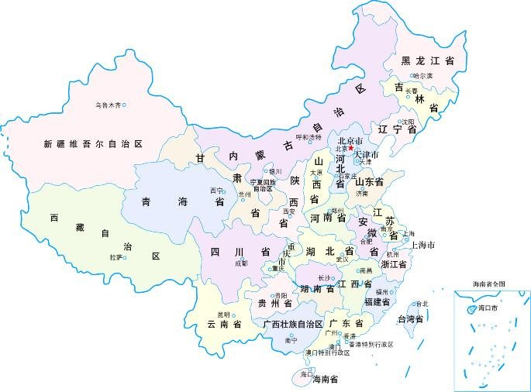

山西人頗以歷史悠久自豪，當然有其理由。有云：「一千年文明看北京，三千年文明看西安，五千年文明看山西」。古籍記載，遠在唐堯（約公元前2300年）即建都平陽（今之臨汾）。堯在位七十年後，不將帝位傳子而傳賢與舜。舜定都蒲阪（今之永濟）。之後，舜效仿堯將帝位禪讓給禹，定都安邑（今之夏縣）。此三城均位於山西南部，彼此相距不遠，附近有湖可取水產鹽。禹傳位於子，建立夏朝，開始為期數千年家天下的帝王之治，直到滿清結束。

古時山西一帶被稱為「唐」，約三千年前改稱為「晉」。夏禹之後一千五百年，春秋五霸之一的晉國，佔領今日之山西及部份陝西。後來「三家分晉」，進入戰國時期，晉被瓜分為韓、趙、魏三國，趙國擁有今日大半的山西。史上有名的趙武靈王，胡服騎射，引進遊牧民族的戰技，至今仍被稱道。又隔了約一千年，隋末李淵父子自山西太原起兵，統一中國，締造大唐盛世。所以山西確實有過光輝的歷史。
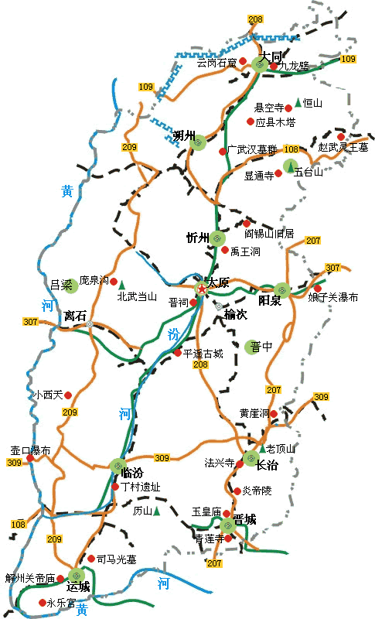
山西景區遊覽圖

山西因位於太行山之西而得名。它地形複雜，俗稱「表裡山河」，外有大河，內有高山作為屏障，易守而難攻。黃河自山西之西北角切入，由北朝南流，作為與西鄰陝西的分界，流到山西的西南角之後，急轉向東，漸次流入河南省。此外境內還有汾河、桑乾河、滹沱河等各長幾百公里的河流。山西東有太行山，西有呂梁山，東北有北嶽恆山及佛教聖地五台山，此外西南部還有位於黃河北岸的中條山，是抗日戰爭期間的主要戰場之一。有此一說：「中華」指的是陝東和晉西一帶，它被東邊的中條山和西邊的華山所包圍，中間又有黃河流過。這一帶的居民能不以此為傲？

以下是此行之日誌，既是流水帳式的紀錄，又有些個人的觀察與感懷。

2011. 09. 07
團友分批抵達北京，在京泰龍國際酒店集合。

妻和我先兩天即到，一來給自己多點時間矯正時差，二來借機重遊酒店附近的天壇公園，另與部份團友利用地鐵之便，前往護國寺附近小吃，並參觀梅蘭芳紀念館、恭王府、及北京大學。並抽空趕往王府井逛新華書店。

距上次遊天壇已有18年，如今不同的是，自公園門口買票後，必須步行入內參觀景點，頗有一段距離。清晨霧氣偏重（可能還夾雜著污染），園內面積廣闊，已有許多居民散步、打拳、擊劍、舞蹈、體操。祈年殿、圜丘壇、回音壁依舊，有如老友重逢。

恭王府為乾隆寵臣和珅所建，晚清時是恭王弈訢之府邸，規模宏大，格局看來是四合院的重複組合，缺少變化。府內之花園遠遜於蘇州園林。

參觀北大所佔時間不多，想必未窺全貌。自地鐵北大東門站下車，出來就進入校區，但見高樓林立，許多仍在興建之中，覺得被壓迫得喘不過氣。及至步行到原屬燕園的「未名湖」畔，才體會到校園內的優雅從容，湖邊垂柳舞風招人，與背後狀似古塔的「博雅水塔」配合得自然得體（見圖）。

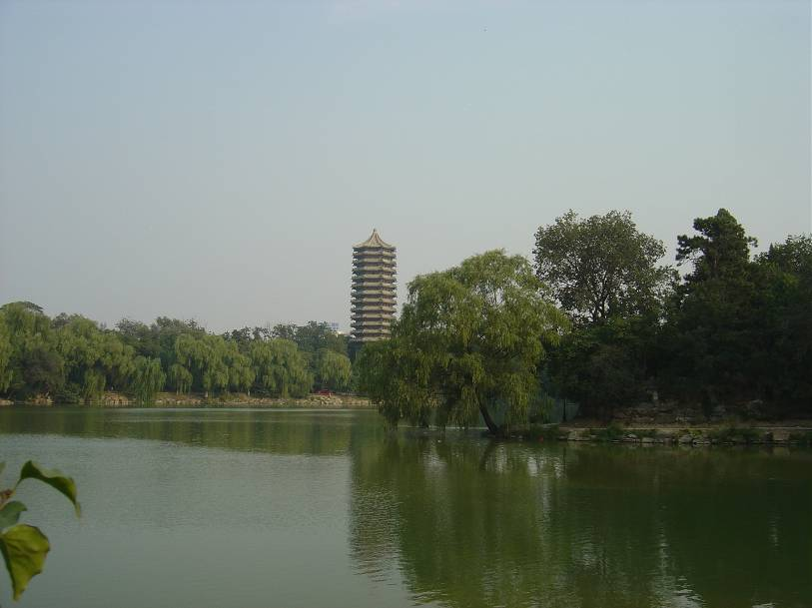
北京大學校園「未名湖」畔

北京王府井與上海黃浦區的新華書店，均位於鬧市之中，格局規模相若。大則大矣，可惜人來人往頗為擁擠，展示的書籍又過於繁雜，遠不如台北誠品書店的書香瀰漫、氣氛飄然。

2011. 09. 08
早晨自北京飛抵山西第二大城大同市，航程不過 400 公里。此城歷史久遠，曾是北魏王朝（公元 386-534）的帝都，及遼、金時期（公元 937-1234）的陪都，歷來都是漢民族與北方少數民族在政治、經濟、軍事上衝突、交流的重鎮。

到達後立刻驅車前往西郊遊客必訪的雲岡石窟；它與甘肅省的敦煌莫高窟，以及河南省洛陽的龍門石窟合稱為中國三大石窟。因先前參觀過其他二窟，所以到此對精美的石

彫藝術（見圖）已不覺得那麼震憾。雲岡石窟於北魏中期由曇曜和尚（見紀念銅像）主持開鑿，距今已有 1500 年。筆者對其中一尊佛像尤感興趣（見圖），大佛之右肘若任其懸空，則過重易損，乃在原石上另鑿一小佛，站立於大佛之下發揮支撐作用，渾然天成，令人叫絕。

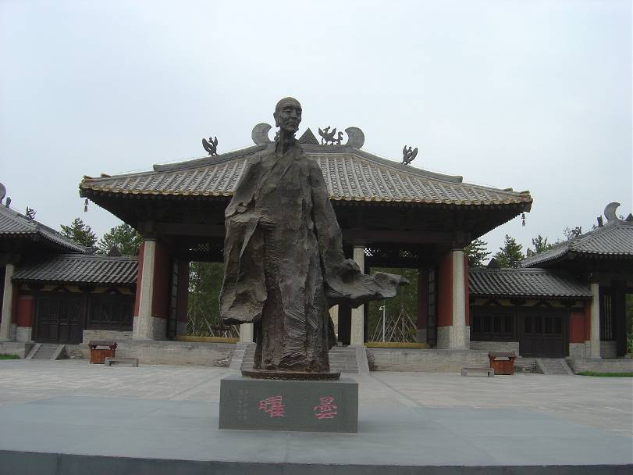
曇曜和尚紀念銅像

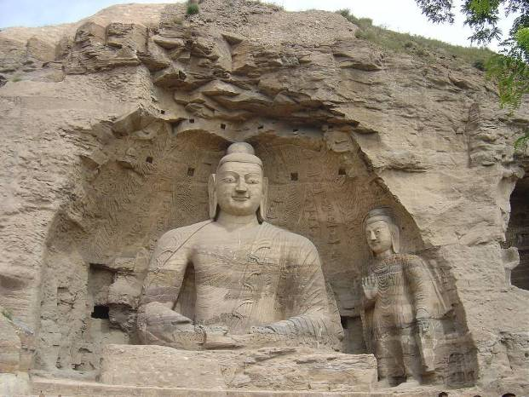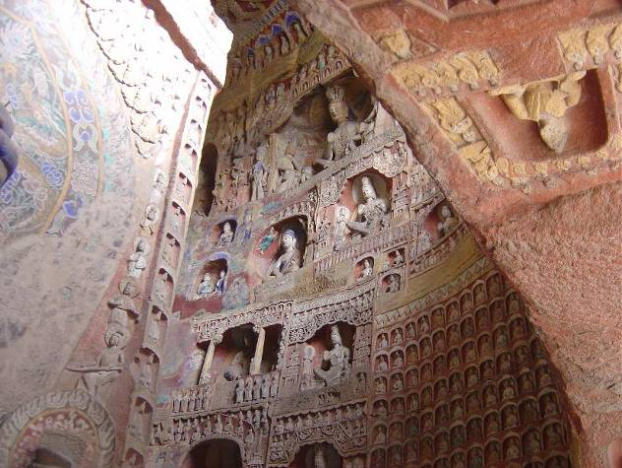
雲岡石窟的精美石彫
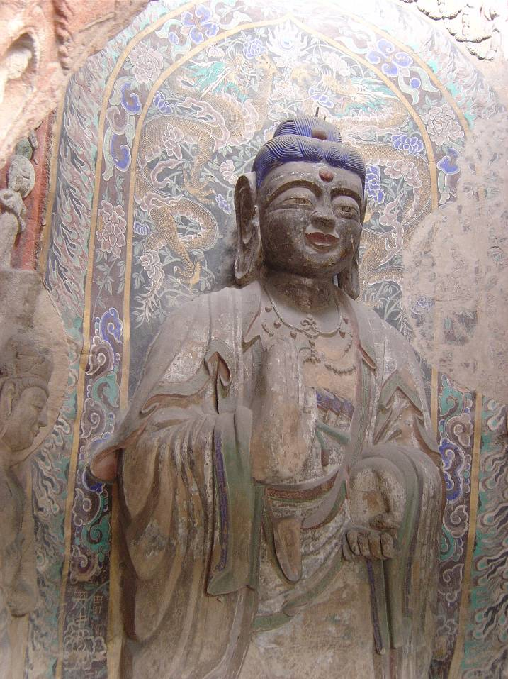
雲岡石窟的精美石彫
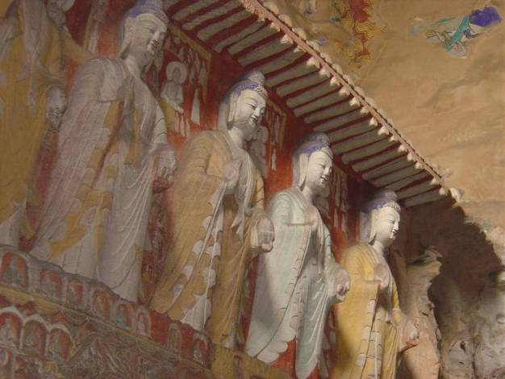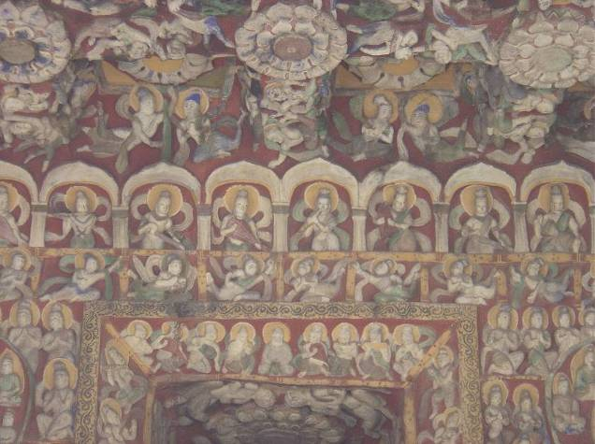
雲岡石窟的精美石彫

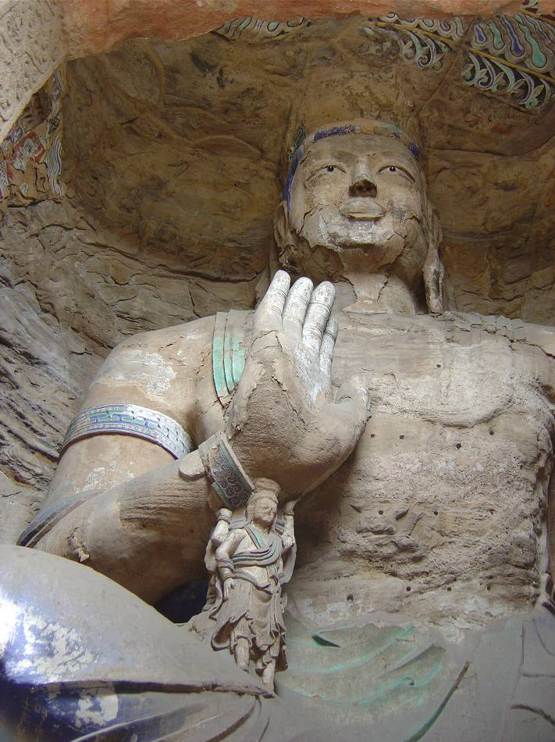
大佛肘下有小佛

午餐後參觀善化寺，為一唐初始建之古廟，今日所見年代最久的山門、三聖殿、和最深處的大雄寶殿，則為遼金時所建。此處列為國家重點文物保護單位，筆者不是行家，未得其中之精妙。善化寺正門（見圖）書一對聯，乃當今大同市長耿彥波所作：「九百年風雨變幻寵辱不驚靜觀世變 七王朝歲月滄桑浮沉無意閑看人忙」。九百年之七王朝應指唐、遼、金、宋、元、明、清。

提起耿市長，導遊寧濤的話匣子大開，細說「城建市長」耿彥波自2008 到任以來，雷厲風行執行新大同都市規劃，凡與規劃抵觸的民房和商業建築一律拆除。以重修周圍4公里的城牆為例，內外30米的建築都必須清除。如今外來客對市容的改進，留有深刻印象，而筆者相信直接受影響的居民恐怕另有一番說辭，否則也不會給市長冠名為「耿拆拆」、「耿指倒」（被市長手指點到之建築，一律應聲而倒）。耿市長行事常「不按牌理出牌」，一方面曾遭中央批評，另方面又有百姓聚集在市中心廣場簽名擁護。他的政績有待時間來考驗。
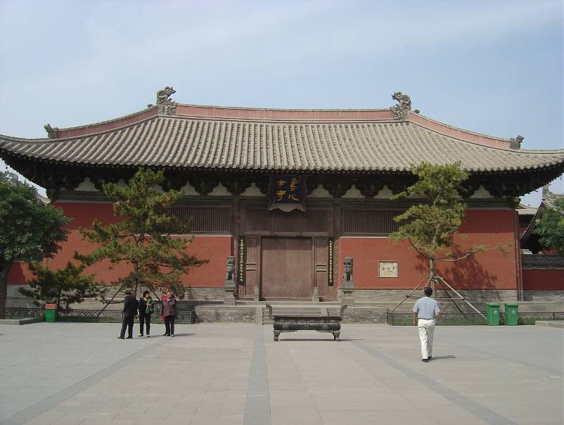
大同善化寺正門

2011. 09. 09
九龍壁在中國比比皆是，最有名的有三，兩處在北京，故宮與北海，第三即為今日參觀的大同九龍壁。此壁是中國現存建築年代最長，規模最大的九龍壁，縱高8 米，橫寬45.5 米，牆厚2 米（見圖）。筆者細看每條龍果然均為四爪，否則便犯欺君之罪，而盤踞在故宮九龍壁上的龍均為五爪。

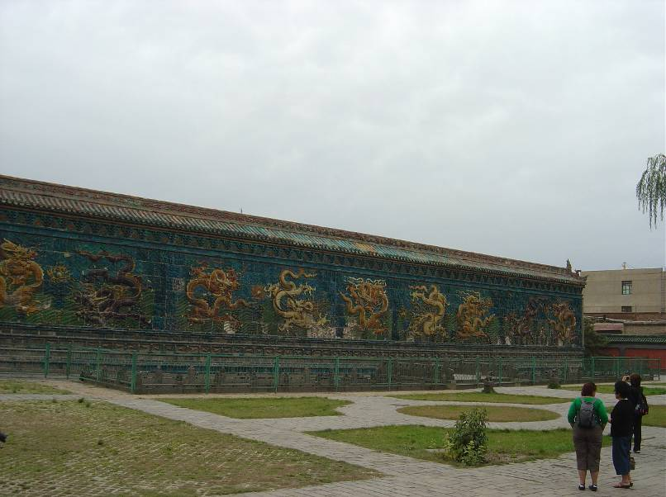
大同九龍壁是中國現存最古最大的九龍壁

大同九龍壁為明太祖朱元璋之第十三子，代王府前的照壁，歷經滄桑已615年；原立在市中心，車水馬龍、行人來往，直到近年發展旅遊，才將四周砌以圍牆，開始售票。府邸早在明末毀於戰火，現已開始在原地仿古重建。

大同及山西北部一帶的著名景點，可用「雲龍上下塔懸空」七字概括。目前已到訪過雲岡石窟及九龍壁，下面接著參觀上下華嚴寺。

華嚴寺（見圖）雖為遼金古剎，今日所見到者多為近年重建或修復，寺外有大廣場，馬路寬闊，兩旁商店林立，顯然是整體規劃後的產物（見圖）。此處遊客入內參觀者不多；未見僧侶和香火嬝繞，因寺已受文物當局管轄，不再視為宗教廟宇。寺雖分上下，實則在同一平面，兩寺一牆之隔，有門相通。下華嚴寺內有一尊佛像被譽為「東方維納斯」（未攝到清晰影像），不經指引，無法辨認。她身姿婀娜多美，並露齒微笑；據告眾多佛像中均不露齒。
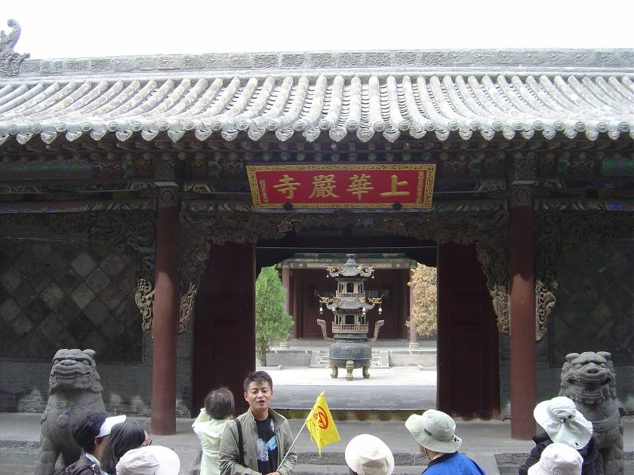
大同華嚴寺

之後參觀大同市博物館，館址看來原為一政府機關。館內有三大展示廳，分別以「名城史略」、「平城時代」、「百川匯流」標稱。大同歷史久遠，被國務院選入中國首批二十四座歷史文化名城之一。鮮卑族拓跋氏建立之北魏王朝，一度以此為都，當時稱為平城，為南北民族融合的熔爐，和文化交流的孔道。假以時日、注以資金，蓋建現代化的新館，大同市博物館很容易擠入世界名館之林。
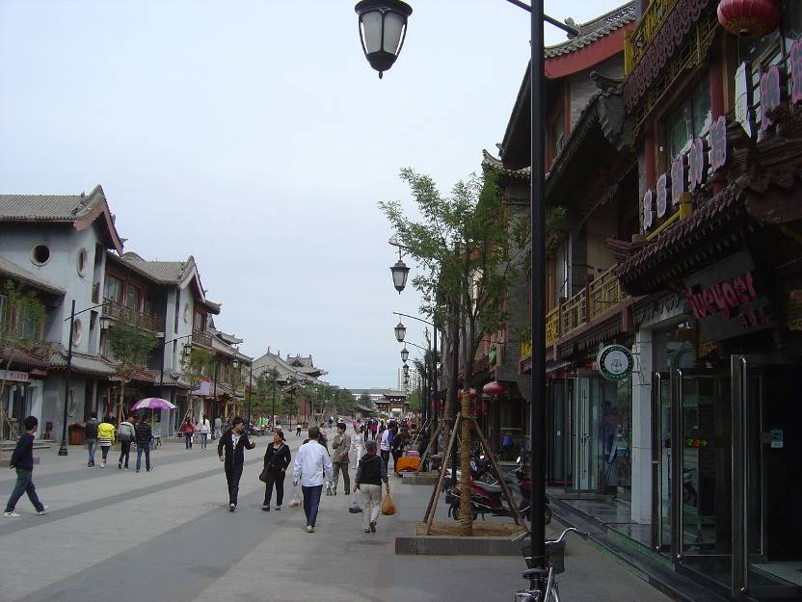
華嚴寺外街道寬闊整齊

2011. 09. 10
今日離開大同往東南行，參觀「雲龍上下塔懸空」中的懸空寺，和應縣木塔。

山西產煤，大同另稱煤都。五十年來煤之大量開採，對山西造成嚴重的空氣和地下水污染。百姓患肺病者居全國之首；臨汾市一度被評為是個「不適合人類居住的城市」。同時礦工罹難事件頻繁，屢受國內國外交相指責。寧濤說明，礦難絕多發生在私人煤礦，全是生活驕奢淫逸的「煤老闆」剝削勞工、急功近利、罔顧礦坑安全的結果。聽說現在政策改變，煤礦已不允許私人經營，可望「煤老闆」不久將成為歷史名詞，不再是整個社會的恥辱。

小雨中車行兩小時多，來到隸屬渾源縣的懸空寺。渾源多美女，有「路過渾源州，回家把妻休」的說法，小市民自慰，姑妄聽之。懸空寺於1500年前北魏時期，在恆山翠屏峰上依絕壁鑿石而建（見圖）。當初是誰又何以決定在此上載危岩，下臨深谷的險境，建一釋儒道三合一的寺院，並無正式紀錄。明末旅者徐霞客到此，許為天下巨觀。寺下絕壁上刻有「壯觀」兩個大字，為李白所書，大詩人認為僅一「壯」字不足以形容懸空寺之偉大，特為「壯」字多加一點。近年來懸空寺已漸受遊客注目，不過來自國外的訪者仍然很少，其中又以華僑居多。

今日遊客不多，紛紛自停車場開始步行，先過一索橋，再攀登石階，十來分鐘後到達寺之進口。隨之排成一列，跟着指標踏上窄小的步徑，或陡直上下的階梯，順序穿過寺裡所有的堂間。因受地形限制，室內菩薩雕塑，或空間大小，與其他寺廟相比，均無甚可觀，一圈走畢半個小時而已。筆者以為，懸空寺以駐足遠觀較宜。
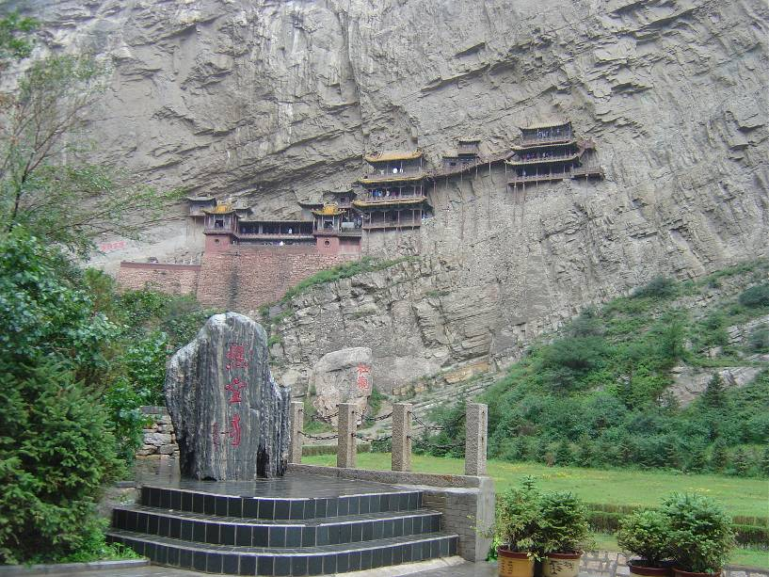

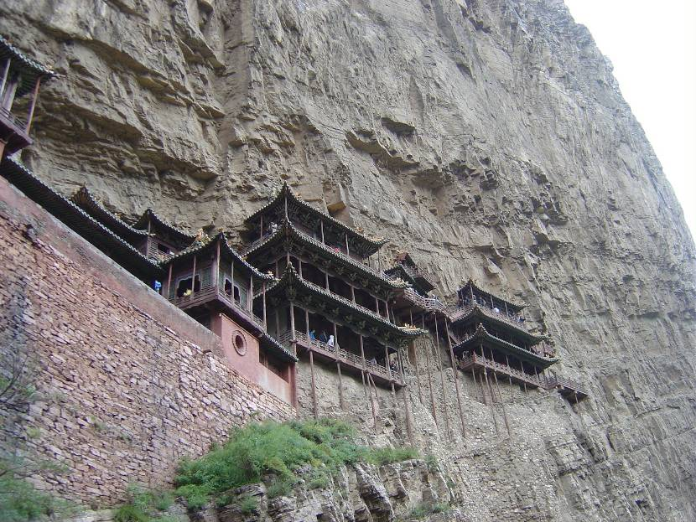
位於山西渾源縣的懸空寺

懸空寺出來，在渾源縣城午餐，未曾在街上或飯廳遇到什麼絕色美女。隨後走上通往朔州市的公路，一小時後抵達應縣縣城，參觀應縣木塔（見圖）。木塔原為「佛宮寺」的一部份，清順治年間大火，寺遭焚毀唯獨木塔無恙。附近地震頻仍，明朝時有超過六級的記錄，並且塔向來沒有避雷裝置，近一千年來屹立不倒，實為異數。可惜木塔已發現傾斜，專家們研究不出如何阻止繼續惡化，乃決定「以靜制動」。

應縣木塔是中國現存最高大、最古老的純木造古塔。塔高 67.3 米，底部橫切面為八角形，直徑 30.3 米；外觀五層，實際是九層。全塔建造未用一根鐵釘，全靠榫鉚相扣、斗拱互連（見圖）。可入內參觀，循木梯到最高層。自頂層望去，佛宮寺已在原址仿古重建，我們未及參觀。

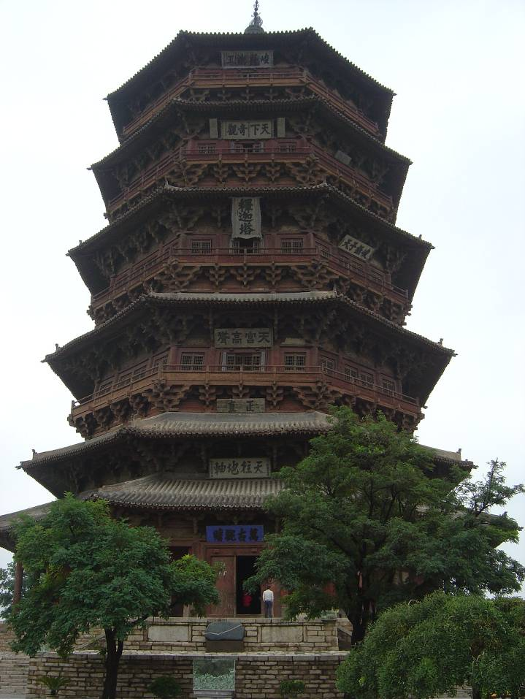
山西應縣木塔

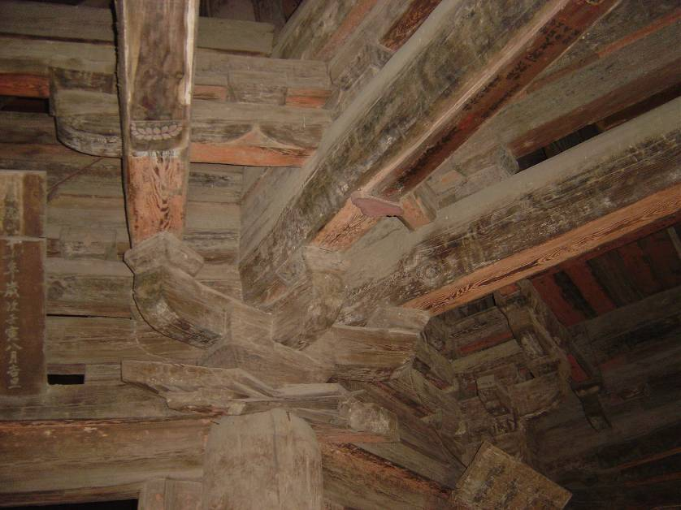
應縣木塔建築不用鐵釘，全靠榫鉚相扣、斗拱互連
隨後坐車繼續往東南行，目的地是居中國佛教四大名山之首的五台山；其餘三者為安徽之九華、四川之峨嵋、及浙江之普陀山。今日每段車程都不遠，但走的都不是高速公路，抵達「花卉山莊」時已近黃昏。

2011. 09. 11
五台山因有五座山峰，峰頂各有平台而得名。五峰之排列如同張開的右掌，五指向上，掌心的一塊平地，是熱鬧的台懷鎮，所有商業聚集之處。金代詩人元好問是附近忻州人，留下多首吟詠五台山的詩，其中：「山雲吞吐翠微中，淡綠深青一萬重。此景只應天上有，豈知身在妙高峰」，極言其美；詩中之「妙高峰」指的正是五台山。

佛教四大名山之中，五台山建寺歷史最久，規模最宏大，供奉的佛像有三萬多尊。一般遊客到訪，均不登上任何峰頂，參觀遊覽台懷鎮附近的寺廟，就已經目不暇接，體力不勝負荷。

我們首先參觀菩薩頂，位於靈鷲峰上，地勢頗高。遊覽車將我們放在最高點的後門，它比對面五台山中最高之北台，似乎矮不了多少；北台終年積雪，海拔3061米。我們從後往前參觀，走到正門之後，要走下筆直的台階（見圖）。

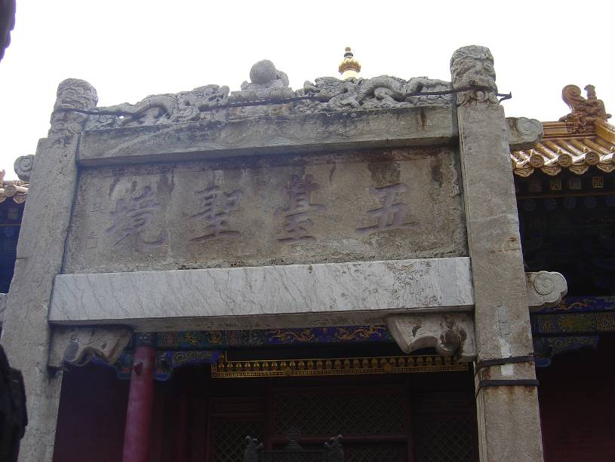
康熙為五台山菩薩頂題字

菩薩頂原建於北魏，清順治皇帝時大肆擴充，改為黃廟，由喇嘛主持。相傳順治最後在五台山出家，不知是否因此之故，他的兒子康熙五度到訪，寫有「五臺聖境」（見圖）；他的曾孫乾隆六次前來，兩度立碑為記，最後一次到訪時已屆80高齡。
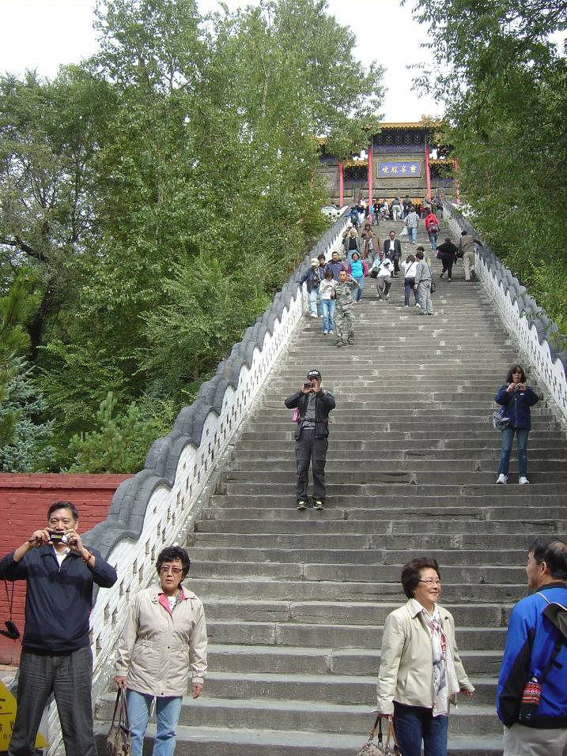
五台山菩薩頂正門

相傳主智慧的文殊菩薩曾在此顯身，因此菩薩頂又叫真容院。大文殊殿前，左右各一唐柏，殿前有聯：「靈鷲鷲靈靈鷲靈 真容容真真容真」。

隨後步行走進菩薩頂腳下的顯通寺，是五台山最古老的寺廟，歷史悠久，在中國排名第二，始建於東漢，略晚於洛陽的白馬寺；不過現存的建築多為明清時重建。我們依次參觀了木造的大雄寶殿；磚石結構的無樑殿（也叫無量殿，功德無量也），有西洋風味，屬國寶級文物（見圖）；和明萬曆年間造的銅殿，獻貼以金箔，燦爛輝煌（見圖），殿內藏有十萬尊小佛之部份，大門深鎖未得進入。

接著轉到隔鄰的塔院寺，原本與顯通寺同屬一寺院。寺內有大白塔一座，為磚砌之實心建築，可視為五台山之標志（見圖）。圍繞塔之基座有一迴廊，廊內有120個喇嘛教用的轉經筒，眾人繞廊一周，用手觸碰經筒，使之保持運轉，用以祈福。

然後轉進萬佛閣（見圖），也稱五爺廟，供奉龍王之第五子。此廟香火鼎盛，收入豐厚，成為唯一不收門票的參觀景點。前有一聯：「殷殷福緣澤被天下生眾 莘莘學子感恩慈海佛心」，據說靈驗異常。廟範圍不大，內有一戲台，某戲班正在演出；演戲是信徒表達謝神酬恩的一種方式，檔期已排到兩年之外。
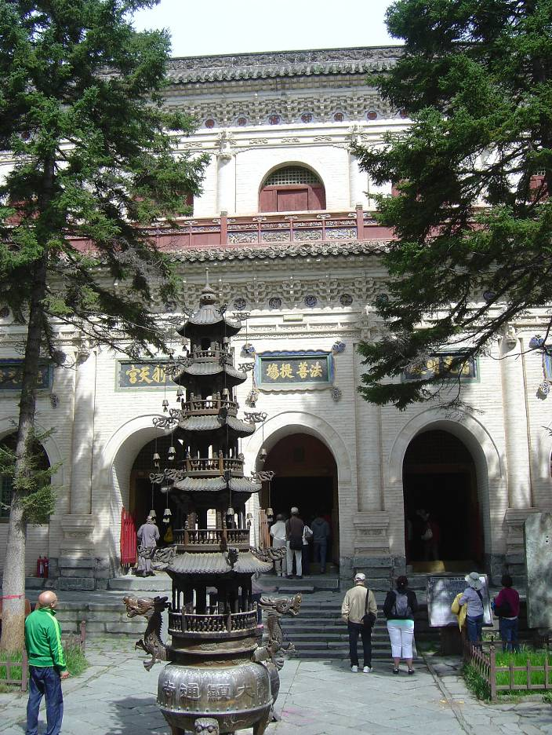
五台山顯通寺內的無樑殿（無量殿）

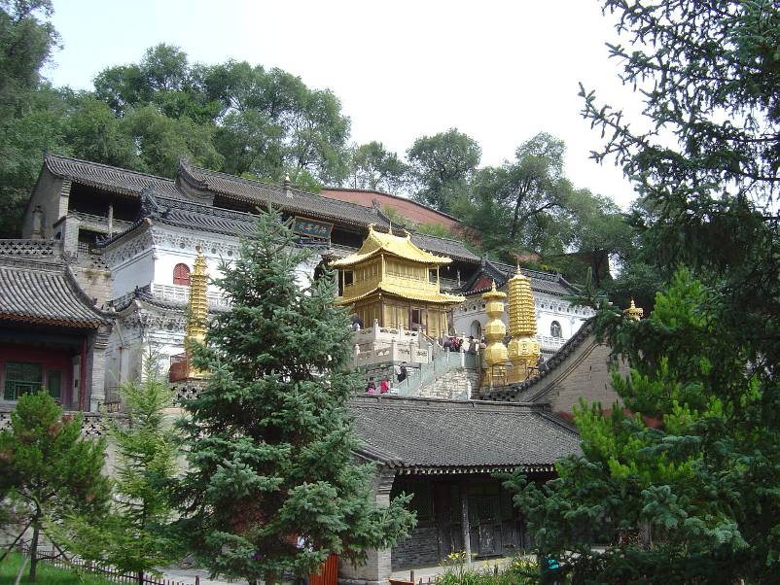
五台山顯通寺內的銅殿

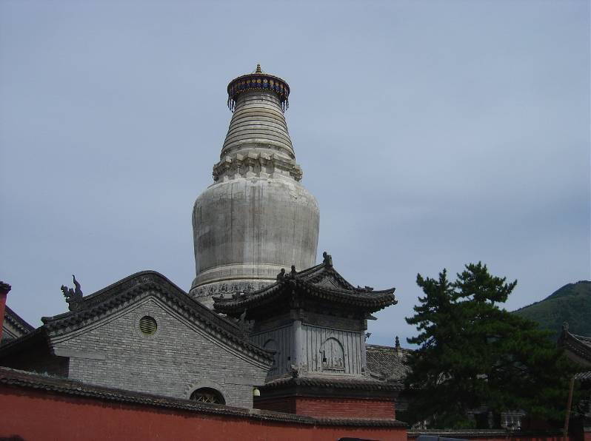
塔院寺內的白塔是五台山的標志

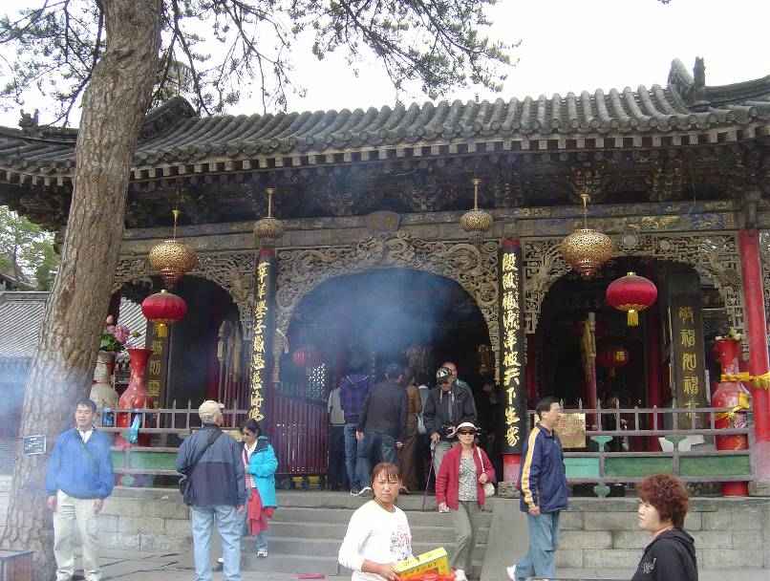
五台山萬佛閣香火最盛

中餐食於附近之「一盞明燈全素齋」，頗具規模。
飯後參觀龍泉寺，對團友嚴氏兄妹和他們的老伴，或可稱為尋根之旅，意義非凡，其他團友也因此同分喜樂。嚴家祖籍乃山西西南之河津縣，民初閻錫山主政其間，其尊翁嚴廷颺先生年未三十即被委任到晉北擔任縣長，因政績良好，十年之中五易其位。五台縣長任內，適逢龍泉寺修繕完畢，先生所書之「峻凌霄漢」及「妙通玄機」，一直分別高懸於雕刻精美的大石牌樓正中的前後兩面，於今已有85年（見圖）；所有團員均為初見。

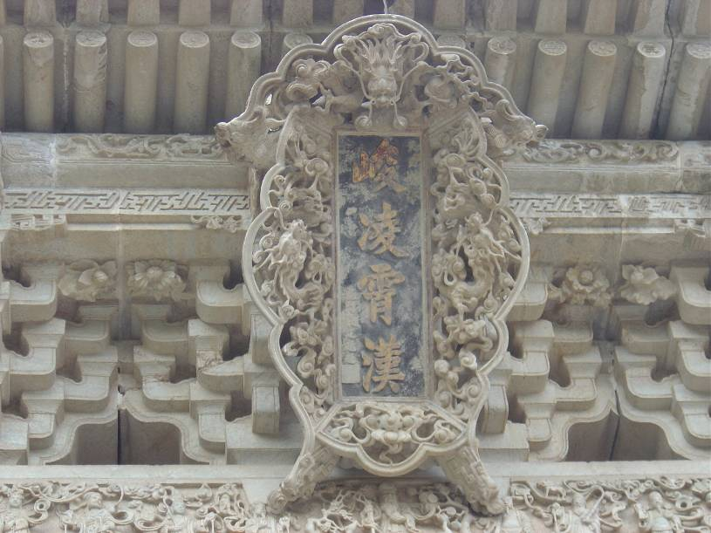
五台山龍泉寺大石牌樓正中高掛的匾額乃團友尊翁所書

龍泉寺歷史久遠，原為一門五代忠烈、北宋名將楊業的家廟，想來當時規模不會很大。清末慈禧太后有感於住持普濟禪師道行深厚，除頒賜「真如自在」四字之外，另撥款擴建，民國以後陸續完工。所以龍泉寺是五台山眾廟之中最新的一座。

本團離開之前，有幸會見住持悲明法師，並承蒙允許合照留念（見圖）。

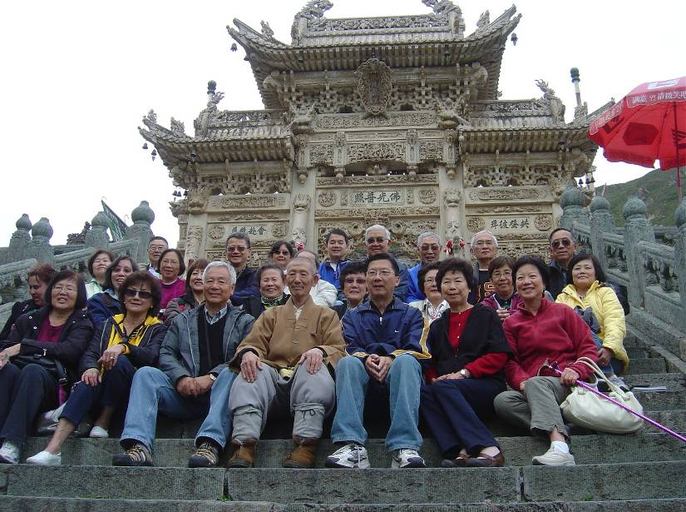
全團與五台山龍泉寺住持悲明法師合影

2011. 09. 12
啟程動身赴晉中。首站參觀一般遊人不到的佛光寺（見圖），屬於五台縣豆村，在五台山西南，沒有主要公路經過。

1937. 07. 07 這天正式爆發對日八年抗戰，同日梁思成與林徽因推開了佛光寺大殿的正門，證實這是一幢唐朝的木構建築，推翻早先日本學者的斷定，中國現存的木構建築全是唐代以後的產物。早先梁林二位從敦煌的一幅壁畫中啟發靈感，立刻奔回山西尋找這稀世寶物，皇天果真不負有心人。他們最終的結論是，佛光寺誠乃「世界第一景點」；當然，這是他們個人的看法，純粹以古建築學的觀點為基礎。

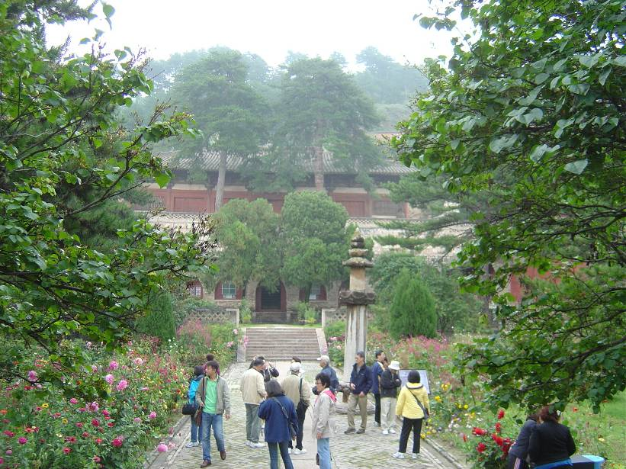
被梁思成林徽因譽為「世界第一景點」的山西佛光寺

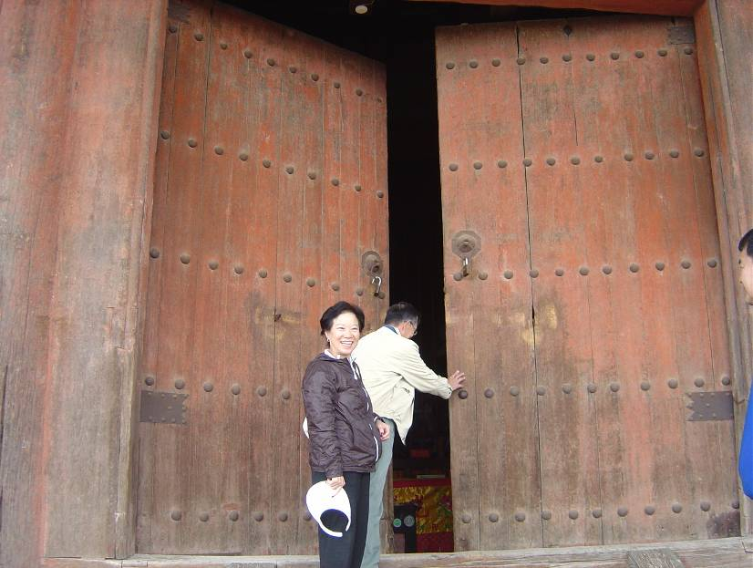
團長夫婦效仿梁林推開佛光寺大殿的正門

佛光寺位置偏遠，香火不盛，反而成為古剎得以保留的主要原因。地偏則難遭兵燹之殃，加上寺廟財力微薄，無法將古廟拆除重建，甚至連整修都負擔不起。吾等懷思古之情，慕名專程到此。為感謝團長李君夫婦刻意安排，遂請他們效仿先賢，開啟「佛光真容禪寺」的大門（見圖）。

接著參觀民國人物閻錫山的故居。因為順道先路過中國開國十大元帥之一徐向前的老家，所以也進入參觀。筆者對徐的戰功不詳，但知國共內戰時，攻陷離此不遠、國民黨固守的山西省會太原，正是徐帥統領的部隊，而當時省主席是閻氏，不過他正在南京洽公，所以沒成為「山西五百完人」之一。略覽徐之事跡，相信他絕非窯洞裡鑽出來的土丘八，必有過人之處。

閻錫山平民出身，因時際會，三十幾歲成了山西督軍，集軍政大權於一身，儼然是個土皇帝，軍閥割據和後來蔣先生當權期間，翻雲覆雨，中央拿他無可奈何，最後隨國民黨奔赴台灣，未幾鬱鬱以終。不論閻氏對國家貢獻如何，但其澤被故里，百姓至今思念的事實，是不容抹煞的。

閻氏故居規模宏大，不愧為久據一方霸主的產業。導遊在內四處穿梭，邊走邊說，聽過就忘，但筆者對閻氏立碑告民的印象至為良深。試問以下兩種文字，對尋常百姓何者更有意義？其一（見圖），閻錫山：「貪官污吏、劣紳土棍，為人群之大害，依法律的手續，非除了他不可。」其二，蔣介石：「生活的目的在增進人類全體之生活，生命的意義在創造宇宙繼起之生命。」

參觀到盡頭，登上一陽臺，幾乎可以鳥瞰整個閻氏故居，也看得出它的地理位置，背倚高山，頗具氣勢（見圖）。

入夜前進入太原市。

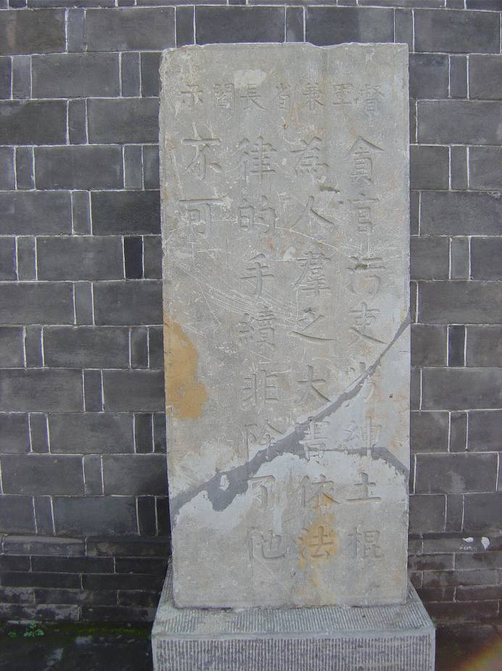
閻錫山立碑告民筆者印象良深

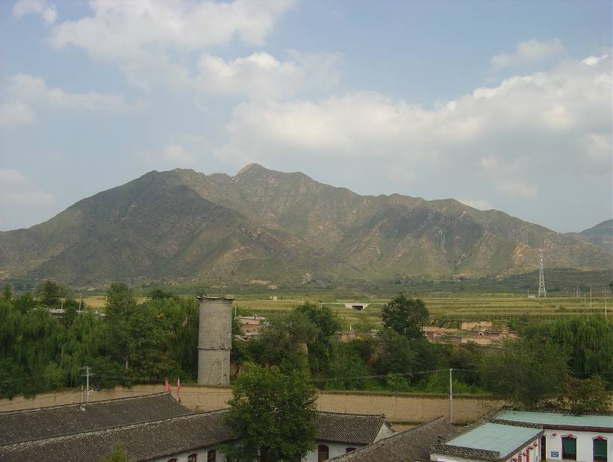
閻錫山故居倚山而建

